ĐỀ ÔN TẬP
PHẦN I. Câu trắc nghiệm nhiều phương án lựa chọn.
S1@
Câu 1. Hàm số nào sau đây đồng biến trên ?
A. .
B. .
C. $y=\frac{x-2}{x+1}$.
D. $y=x^{4}+2x^{2}-1$.
Lời giải
Chọn B
Ta có: $y=x^{3}-x^{2}+6x-1$ suy ra $y'=3x^{2}-2x+6$.
Cho $y'=0⇔3x^{2}-2x+6=0$ phương trình vô nghiệm. Do đó, $y'>0,∀x∈R$.
Vậy hàm số $y=x^{3}-x^{2}+6x-1$ đồng biến trên $R$.
Câu 6. Cho hàm số $y=f\left(x\right)$ liên tục trên $\left[-1;3\right]$và có đồ thị như hình bên
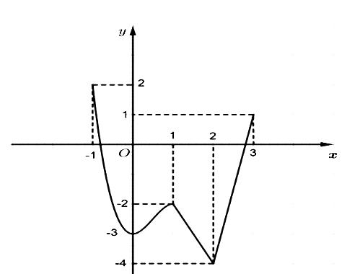
Gọi$M,m$ lần lượt là giá trị lớn nhất và nhỏ nhất của hàm số đã cho trên đoạn $\left[-1;3\right]$. Giá trị của $M+m$ là:
A. $-5$.
B. $2$.
C. $-6$.
D. $-2$.
Lời giải
Chọn D
Từ đồ thị hàm số ta thấy giá trị lớn nhất và nhỏ nhất của hàm số đã cho trên đoạn $\left[-1;3\right]$. Lần lượt là $M=2;m=-4⇒M+m=-2$.
E1@
PHẦN II. Câu trắc nghiệm đúng sai.
S2@
Câu 1. Cho hàm số $y=f\left(x\right)$ có đạo hàm trên $R$và hàm số $y=f'\left(x\right)=ax^{3}+bx^{2}+cx+d$ là hàm
số bậc ba có đồ thị là đường cong trong hình vẽ. Xét tính đúng sai của các khẳng định sau:
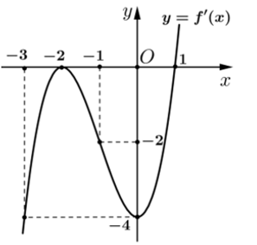
a) Hàm số $y=f\left(x\right)$ đồng biến trên khoảng $\left(0;+∞\right)$.
b) Hàm số $y=f\left(x\right)$ đạt cực đại tại $x=-2.$
c) Hàm số $g\left(x\right)=f\left(x\right)-\frac{1}{2}x^{2}+x+2025$ đồng biến trên khoảng $\left(2;3\right)$.
d) Giả sử $f'\left(x\right)=ax^{3}+bx^{2}+cx+d$, khi đó $2a+3b-c=6.$
Lời giải
a) Nhìn vào đồ thị hàm số $y=f'\left(x\right)$ ta thấy đồ thị hàm số nằm phía dưới trục hoành khi $x$ thuộc khoảng $\left(0;1\right)$ nên hàm số $y=f\left(x\right)$ nghịch biến trên khoảng $\left(0;1\right)$. Do đó hàm số không đồng biến trên khoảng $\left(0;+∞\right).$
b) Hàm số $y=f'\left(x\right)$ chỉ đổi dấu từ âm sang dương qua điểm $x=1$ nên hàm số $y=f\left(x\right)$ chỉ có một cực tiểu là $x=1.$
c) Ta có $g'\left(x\right)=f'\left(x\right)-\left(x-1\right)$.
Vẽ trên cùng một mặt phẳng toạ độ đồ thị hàm số $y=f'\left(x\right)$ và đường thẳng $d:y=x-1$
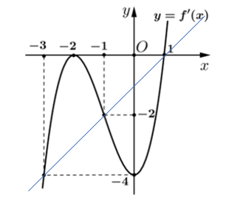
Nhìn vào đồ thị hàm số ta thấy $g'\left(x\right)>0$ khi $x∈\left(1;+∞\right)$; do đó $g'\left(x\right)>0$ khi $x∈\left(2;3\right)$
Hay hàm số $g\left(x\right)=f\left(x\right)-\frac{1}{2}x^{2}+x+2024$ đồng biến trên khoảng $\left(2;3\right)$.
d) Giả sử $f'\left(x\right)=ax^{3}+bx^{2}+cx+d$. Khi đó $f''\left(x\right)=3ax^{2}+2bx+c$.
Nhìn vào đồ thị hàm số ta thấy $\left\{\begin{matrix}f''\left(0\right)=0 \\ f''\left(-2\right)=0 \\ f'\left(0\right)=-4 \\ f'\left(-2\right)=0\end{matrix}\right.⇔\left\{\begin{matrix}c=0 \\ 12a-4b+c=0 \\ d=-4 \\ -8a+4b-2c+d=0\end{matrix}\right.⇔\left\{\begin{matrix}a=1 \\ b=3 \\ c=0 \\ d=-4\end{matrix}\right.$.
Suy ra $f'\left(x\right)=x^{3}+3x^{2}-4$.
Nên $2a+3b-c=11.$
E2@
PHẦN III. Câu trắc nghiệm trả lời ngắn.
S3@
Câu 1. Tại một công ty sản xuất đồ chơi ghép tranh, công ty phải chi $55000$ USD để thiết lập dây chuyền sản xuất ban đầu. Sau đó, cứ sản xuất được một sản phẩm đồ chơi, công ty phải chi trả $8$ USD cho nguyên liệu thô và nhân công. Gọi $x \left(x≥1\right)$ là số đồ chơi ghép tranh mà công ty đã sản xuất và $T\left(x\right)$ (đơn vị USD) là tổng số tiền bao gồm cả chi phí ban đầu mà công ty phải chi trả khi sản xuất $x$ đồ chơi ghép tranh. Người ta xác định chi phí trung bình cho mỗi sản phẩm là $M\left(x\right)=\frac{T\left(x\right)}{x}$. Khi $x$ đủ lớn $\left(x→+∞\right)$ thì chi phí trung bình (USD) cho mỗi sản phẩm đồ chơi ghép tranh là bao nhiêu?
Lời giải
ĐS:8
Chi phí tổng chi phí để sản xuất $x$ sản phẩm đồ chơi là: $T\left(x\right)=55000+8x$
Chi phí trung bình cho mỗi sản phẩm đồ chơi là: $M\left(x\right)=\frac{55000+8x}{x}$.
Khi đó: $\lim_{x→+∞}M\left(x\right)=\lim_{x→+∞}\frac{55000+8x}{x}=8$.
Khi $x$ đủ lớn, chi phí trung bình cho mỗi sản phẩm đồ chơi ghép tranh là $8$ USD
Câu 6. Một người ở tại hòn đảo $A$ trên mặt biển, anh ta muốn đến hòn đảo $B$. Khoảng cách từ $A$ đến $B$ là $20 km$. Có một con đường nhựa thẳng $HK$ ở ven biển nằm song song với $AB$ và cách $AB$ một đoạn $d=2 km$ (theo phương vuông góc). Trên biển người đó chèo thuyền đi với vận tốc$v_{1}=6 km/h$. Trên đường nhựa người đó đi xe với vận tốc là $v_{2}=30 km/h$.Từ $A$ chèo thuyền chéo đến một điểm $M$ trên đường nhựa, sau đó lái xe dọc đường nhựa tới điểm $N$ rồi từ $N$ chèo thuyển tới $B$. Biết $M$ cách $H$ và $N$ cách $K$ một khoảng $x km$(tham khảo hình vẽ). Tính thời gian ngắn nhất người đó đi từ $A$ đến $B$? (Kết quả làm tròn đến hàng phần trăm).
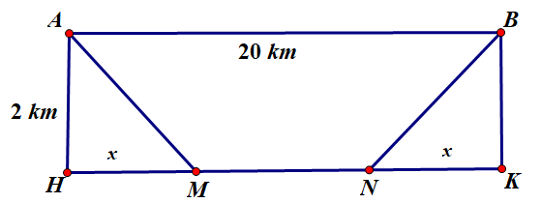
Lời giải
ĐS:1,32
Gọi thời gian di chuyển của người đó trên quãng đường AM, MN và NB lần lượt là $t_{1},t_{2}$ và $t_{3}$.
Khi đó tổng thời gian di chuyển của người đó là: $t=t_{1}+t_{2}+t_{3}=\frac{AM}{6}+\frac{MN}{30}+\frac{NB}{6}$
$t=\frac{\sqrt{4+x^{2}}}{6}+\frac{20-2x}{30}+\frac{\sqrt{4+x^{2}}}{6}=\frac{\sqrt{4+x^{2}}}{3}+\frac{10-x}{15}$ với $0<x<10$
$$t^{/}=\frac{x}{3\sqrt{4+x^{2}}}+\frac{-1}{15}=0⇔\sqrt{4+x^{2}}=5x⇒24x^{2}=4⇒x=\frac{\sqrt{6}}{6}$$
Bảng biến thiên:
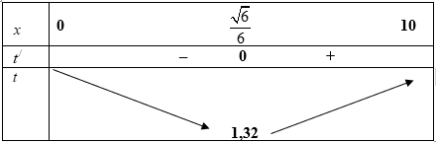
Vậy thời gian ngắn nhất cần tìm là 1,32.
E3@

